

**Robot Scorbot**

**Diego Armando Becerra Iñiguez**

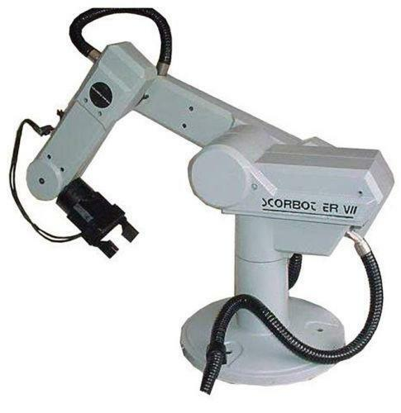

Este tipo de robot es industrial además tiene una similitud anatómica humana y posee:

* **Brazo:**(posición del muñon)
* **Muñeca:**(orientación del elemento terminal)
* **Mano:**(Elemento terminal)

Su objetivo es **situar** objetos en el espacio, **posicionar y orientar.**

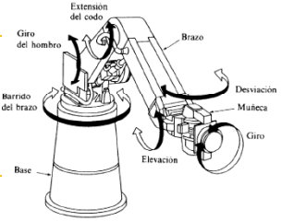

**Brazo robot**

**Lazos de control de un robot industrial**

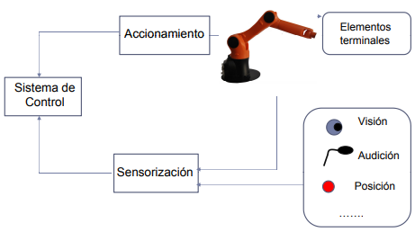

**Subsistemas del robot SCORBOT**

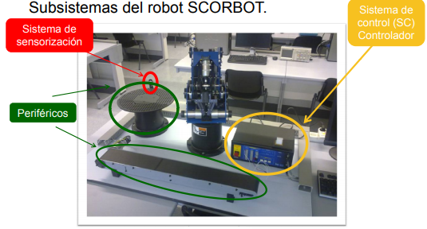

**Controlador**

**Ejes periféricos:**

El controlador puede mover 2 motores adicionales que operan periféricos.

2 periféricos (eje 7 y 8).

Pueden ser **cinta transportadora, mesa giratoria o base lineal del robot.**

**Entradas**

* **8** entradas digitales
* **4** salidas digitales

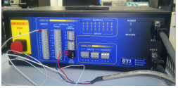

**Nivel de control I/0**

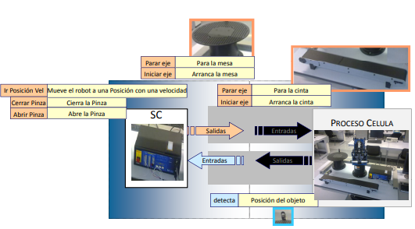

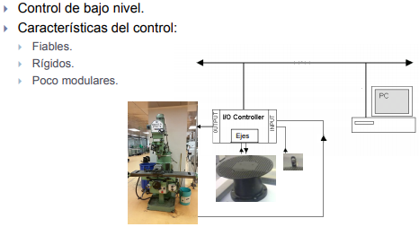

**Nivel de control de línea.**

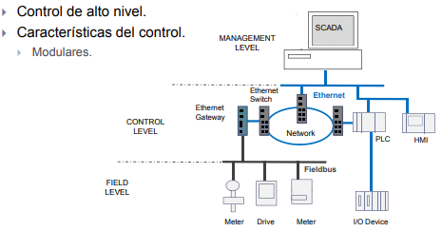

**Información general**

**Estructura mecánica:**

Conjunto de elementos que permiten el movimiento del elemento terminal.

**Sistema locomotor (Actuadores):**

Sirven para actuar sobre la estructura mecánica modificando su configuración, y por lo tanto, la situación del órgano terminal.

**Sistema sensorial (Sensores)**

Es necesario para conocer el estado del robot y su entorno.

**Sistema de control bajo nivel:**

Gobierna los accionadores del robot a partir de movimientos a ejecutar, de acuerdo con el sistema de decisión y la información proporcionada por el sistema sensorial.

**Sistema de decisión y planificación de tareas:**

Elabora el movimiento del robot a partir de la tarea de ejecutar, transmitida por el operador con ayuda del sistema de comunicación.

**Sistema de comunicación:**

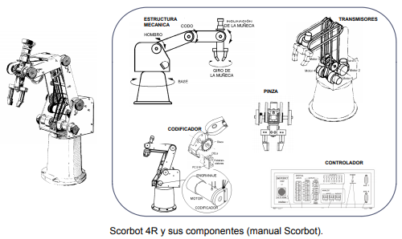

**Estructura y componentes:**

**Cadena cinemática**

Conjunto de elementos rígidos unidos por articulaciones.

**Eslabones:** Elementos rígidos interrelacionados mediante la articulación.

**Articulaciones:** Permiten el movimiento relativo entre 2 eslabones

sucesivos.

Generalmente, un extremo de la cadena es fijo ( ) base y otro es libre, en el cual se sitúa un elemento de trabajo (terminal).

**GRADO DE LIBERTAD de una articulación (GDL)**

Cada uno de los movimientos independientes que una articulación puede realizar con respecto al eslabón anterior de la cadena cinemática.

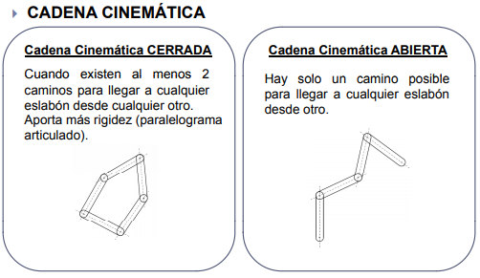

**Eslabones**

Generalmente, cualquier elemento de la cadena cinemática o eslabón queda caracterizado dimensionalmente por:

• **Longitud** (an): distancia entre los ejes de las articulaciones en las que finaliza el eslabón.

• **Torsión** (an): ángulo que, en un plano perpendicular a an, existen entre ambos ejes

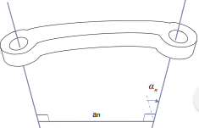

* **ARTICULACIONES**

El movimiento de cada articulación puede ser:

* De desplazamiento o prismática.
* De giro o rotacional.
* Una combinación de ambas.

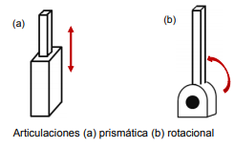

Para posicionar y orientar el extremo del robot se precisan al menos 6 GDL: 3 GDL para posicionar y 3 GDL para orientar

* **Base:** Punto de fijación y REFERENCIA de la estructura.
* **Brazo:** (Ejes principales) 3 1º grupo de ejes (1,2,3).
* **Muñeca:** 2 5 2º grupo de ejes (4,5,6)

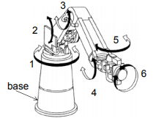

Cuando el Nº de GDL del robot es mayor que los necesarios para realizar una tarea, se dice que el robot es REDUNDANTE.

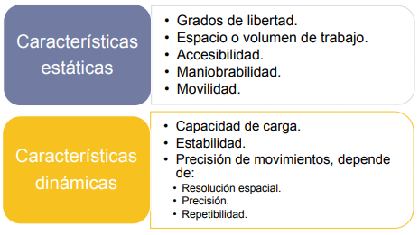

* GRADOS DE LIBERTAD (GDL)

• Cada uno de los movimientos independientes que una articulación puede realizar con respecto al eslabón anterior de la cadena cinemática, confiere un grado de libertad al robot.

• El número de GDL del robot viene determinado por la suma de los GDL de cada una de las articulaciones.

• Para poder posicionar y orientar un objeto en el espacio respecto a un sistema de referencia fijo son necesarios 6 parámetros (3 para posicionar y 3 para orientar), orientar), por lo tanto, el robot necesita poseer 6 GDL para orientar y posicionar su extremo (y con el una pieza o herramienta de trabajo).

• Cuando el número de GDL de un rob t o t es mayo de 6, se dice que es un robot redundante (aporta mayor flexibilidad, pero empeora el control)

**ESPACIO DE TRABAJO**

• Espacio físico engendrado por el extremo del robot cuando éste se mueve entre los límites del rango de movimiento de las articulaciones.

• Suele ser suministrado por el fabricante del robot.

• Es necesario tenerlo en cuenta para diseñar el entorno de trabajo del robot.

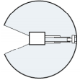

**Espacio de trabajo de un robot**

**ACCESIBILIDAD**

• No todos los puntos de trabajo presentan la misma accesibilidad. • Un punto del espacio de trabajo se dice totalmente accesible si el extremo del robot puede situarse en él en todas las orientaciones que permita la constitución del manipulador.

• Se dice que es parcialmente accesible, si cualquier punto es accesible por el extremo del robot, pero no desde todas las orientaciones posibles.

• Suponiendo la base del robot fija, las superficies que delimitan el espacio de trabajo presentan la accesibilidad mínima.

• Los puntos de máxima accesibilidad, si existen, tienen que encontrarse en el interior del espacio de trabajo.

**MANIOBRABILIDAD**

• Los grados de libertad que superan el número de seis, reciben el nombre de grados de maniobrabilidad.

• En general, resulta más ventajoso utilizar manipuladores con grados de maniobrabilidad, que diseñar elementos de trabajo con unas características muy especiales o modificar el entorno de producción.

**CAPACIDAD DE CARGA**

• Máxima carga (en Kg) que es capaz de mover un robot, manteniendo sus prestaciones.

• Robots industriales: capacidad de carga (1-200Kg).

• Robot de soldadura y mecanizado: capacidad de carga de 50Kg.

• La capacidad de carga es una de las características que más se tienen en cuenta a la hora de seleccionar un robot, según la tarea que vaya a desempeñar.

• Es un dato proporcionado por el fabricante, incluyendo la masa del elemento terminar, en caso de ser comercializada en conjunto.

**ESTABILIDAD**

• Hace referencia a la ausencia de oscilaciones en el movimiento del elemento terminal.

• Las oscilaciones son perjudiciales porque:

• Producen deterioros adicionales sobre las partes mecánicas e hidráulicas del brazo.

• Puede incrementar el tiempo necesario para que la herramienta se posicione en un punto preciso.

• Puede causar una colisión con algún elemento del entorno si se sobrepasa la posición de parada.

• Tipos de oscilaciones:

• Amortiguadas.

• No amortiguadas.

**RESOLUCIÓN ESPACIAL**

• Especifica el más pequeño incremento de movimiento que puede ejecutar el robot. Es, por lo tanto, un concepto descriptivo del movimiento.

• Valores típicos: traslación 0.2 - 0.002mm; rotación 0.01º.

• Depende de dos factores:

-La resolución de los sensores instalados en el sistema de control del brazo robot.

-Las imprecisiones de los componentes mecánicos

**PRECISIÓN**

• Capacidad del sistema para situar el extremo de la muñeca en un punto determinado en el espacio de trabajo. Es decir, el error medio cometido en el posicionamiento de un robot res pecto a la posición programada.

• La precisión es la máxima diferencia entre la posición realmente al.

• Valores típicos: trasl. ± 0.01 y ± 5mm; rot.0.01º.

• Factores que influyen en la precisión:

• Holguras de los componentes mecánicos.

• Resolución espacial de los componentes de control de movimientos.

• La posición fijada como objetivo.

**REPETIBILIDAD**

• Capacidad del robot para situarse sobre un mismo punto las veces que sean necesarias. Error medio cometido en el posicionamiento del robot en un punto, cuando se le hace volver repetidamente a la misma posición.

• Valores típicos: trasl. ± 1 y ± 0.05mm.

• Esta magnitud establece el grado de precisión en la repetición de los movimientos de un manipulador que realiza una tarea programada.

• Viene representada por una superficie esférica que encierra los puntos de varianza del extremo del robot, después de múltiples ordenes de posicionamiento desde el mismo punto inicial al mismo punto final de un programa en idénticas condiciones de carga.

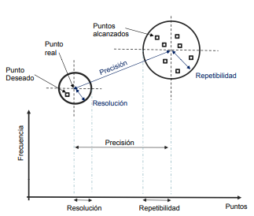

La elección del tipo de articulación entre eslabones configura una estructura con determinadas características. Las configuraciones hacen referencia a las tres primeras articulaciones del manipulador.

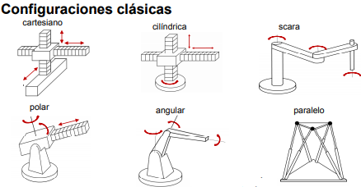

**Configuración CARTESIANA**

• Las tres articulaciones son prismáticas (estructura PPP).

• La especificación de un punto del espacio se suele hacer mediante coordenadas cartesianas (x,y,z).

• Espacio de trabajo amplio y construcción rígida.

• La capacidad de trabajo disminuye con el aumento de la distancia de la misma al eje de la base.

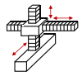•No resulta adecuado para acceder a puntos situados en espacios cerrados.

• Ejemplos:

• Pórtico.

• Rectilíneo.

• Otros.

Espacio de trabajo: Volumen 3 V = L

**Configuración CILÍNDRICA**

•Tiene una articulación de rotación en el eje vertical y dos prismáticas en el eje z y el radio (estructura RPP o PRP).

• La especificación de un punto del espacio se suele hacer mediante coordenadas cilíndricas.

•El movimiento de aproximación es horizontal (mov. Telescópico).

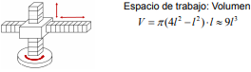• Ofrece ventajas cuando la tarea a desarrollar se encuentra situada centrada en el robot.

**Configuración POLAR o ESFÉRICA**

• Posee dos articulaciones rotativas y una prismática (estructura RRP).

• La especificación de un punto del espacio se suele hacer mediante coordenadas esféricas

• Se adapta bien a espacios de trabajo centrados en el robot.

• Ejemplos:

-Polar: estructura fijada al suelo que presenta dos rotaciones en torno a dos ejes perpendiculares. Movimiento de aproximación telescópico.

-Pendular: es una configuración polar suspendida. Obteniéndose movimientos pendulares en dos direcciones.

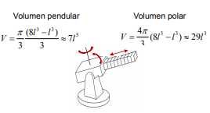

**Configuración SCARA**

• Tiene 2 articulaciones rotativas en el mismo plano y una prismática en el eje vertical (estructura RRP o PRR).

• Los tres ejes de las articulaciones son paralelos entre sí.

• Especialmente desarrollado para tareas de ensamblado (por ej. electrónico) y en general de manipulación vertical.

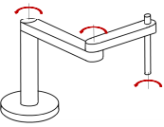

**Configuración PARALELO**

• El elemento terminal se encuentra conectado a la base, por al menos dos cadenas cinemáticas diferentes. • Inicialmente se usó para las simulaciones de vuelo.

• La carga se re parte por igual entre todos los actuadores. Y la rigidez de los eslabones asegura precisión en el posicionamiento.

• Puede compensar los posibles errores en los transmisores y actuadores.

• El espacio de trabajo es reducido.

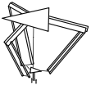

**Configuración PARALELO**

• La plataforma Gough-Stewart

-La base (B) y la plataforma (P) están conectados por seis cadenas cinemáticas abiertas, independientes e idénticas.

-Tiene 6 GDL.

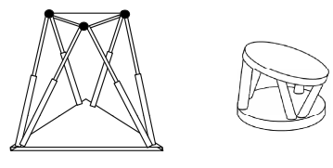

**Accionamientos**

**Transmisores**

Son los elementos encargados de transmitir el movimiento desde los actuadores hasta las articulaciones.

Pueden se r utilizados para convertir movimiento circula r en lineal, o viceversa. Según la transformación del movimiento que realice, se clasifican en: C a C, C a L y L a C.

 Existen diferentes tipos de transmisores:

• Cadenas.

• Correas.

• Cables.

• Enlaces Rígidos.

**Reductores**

Son los elementos encargados de adaptar el par y la velocidad de la salida del actuador a los valores adecuados para el movimiento de los elementos del robot.

Dado que un robot puede mover su extremo con aceleraciones elevadas, es de gran importancia reducir su momento de inercia. Pueden ser utilizados para convertir movimiento circular en lineal, o viceversa.

Según la transformación del movimiento que realice, se clasifican en: C a C, C a L y L a C.

Existen diferentes tipos de reductores:

• Trenes de engranaje.

• Reductor armónico.

• Ciclo reductor.

**Actuadores**

Es el dispositivo encargado de transformar las señales de control de velocidad y posición en un movimiento de cada una de las articulaciones del robot. Es decir, generan el movimiento de las articulaciones.

Para hacer el momento de inercia lo menor posible, se procura que los actuadores, en general pesados, estén lo más cerca posible de la base del robot.

Existen diferentes tipos de actuadores:

* Neumáticos
* Hidráulicos
* Eléctricos(motores)

**Sensores internos**

• Son los encargados de conseguir la información del propio estado del robot (posición y velocidad de las articulaciones):

• **Encoder**: sensor de posición.

• **Tacómetro**: sensor de velocidad.

**Sensores externos**

• Son los encargados de adquirir la información externa al robot, es decir, consigue datos del entorno:

• **Proximidad**: ultrasonidos, final carrera, etc.

**• Tacto.**

**• Fuerza.**

**• Visión.**

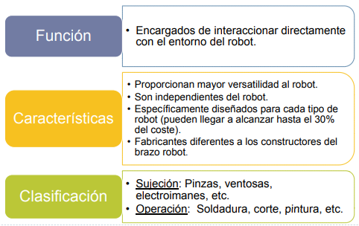

**Bibliografias**

(Uknow, 2018, <https://www.intelitek.com/pdf/sp/100586-ES-A_DS01_HW_ER4u.pdf>)